ДЕПАРТАМЕНТ ОБРАЗОВАНИЯ И НАУКИ ГОРОДА МОСКВЫ

ГОСУДАРСТВЕННОЕ БЮДЖЕТНОЕ ПРОФЕССИОНАЛЬНОЕ ОБРАЗОВАТЕЛЬНОЕ УЧРЕЖДЕНИЕ ГОРОДА МОСКВЫ

«МОСКОВСКИЙ ГОСУДАРСТВЕННЫЙ ОБРАЗОВАТЕЛЬНЫЙ КОМПЛЕКС»

**ОТЧЕТ**

**О ПРОХОЖДЕНИИ**

**ПРАКТИКИ**

УП.13 Учебная практика

_________ ________________________________________

(наименование вида практики)

Игнатенко Ярослав Дмитриевич

____________________________________________________________________

(Ф. И. О. обучающегося)

.13 Применение методов искусственного интеллекта в программировании вычислительных машин"

ПМ ____________________________________________________________________________

________________________________________________________________________________________________________________________________________________________________

2

курс _______________

ИС-2323Д

группа ________

очная

формы обучения ___________

09.02.07 Информационные системы и программирование

специальность/профессия__________________________________________________________

(код и название)

ГБПОУ МГОК

Место прохождения практики _____________________________________________________

_______________________________________________________________________________

05.10.2024

23.09.2024

Срок прохождения практики с_________________ по__________________________________

72

В объеме **______** часов

Отчёт принят

05.10.2024

_____________________________________

преподаватель

_____________________________________

Рыбков Михаил Алексеевич

_____________________________________

(дата, должность, Ф.И.О руководителя практики от организации)

*Рыбков*

_________________

(подпись)

г. Москва

2024 г

**СОДЕРЖАНИЕ**

ВВЕДЕНИЕ 3

1 Анализ предметной области 4

2 Проектирование и разработка базы данных приложения 6

3 Разработка интерфейса мобильного приложения 7

4 Осуществление связи БД с программным продуктом 8

5 Изучение методов машинного обучения для улучшения разработанного программного продукта 9

ЗАКЛЮЧЕНИЕ 10

СПИСОК ИСПОЛЬЗОВАННЫХ ИСТОЧНИКОВ 11

ПРИЛОЖЕНИЕ А 12

# **ВВЕДЕНИЕ**

Цель учебной практики Проектирование и разработка баз данных для десктопного приложения "Каршеринг" заключается в том, чтобы:

1. Развить практические навыки проектирования и разработки баз данных для десктопных приложений:

* Понимание принципов реляционной модели данных:
* Определение сущностей и атрибутов, создание таблиц, связей между таблицами.
* Использование SQL для манипулирования данными:
* Создание таблиц, заполнение данными, выборка данных.
* Проектирование и разработка архитектуры базы данных:
* Определение ключевых таблиц, полей и связей, оптимизация для быстродействия и удобства использования.

2. Применить полученные знания и навыки к реальному проекту:

* Создание базы данных для десктопного приложения "Каршеринг":
* Наполнение базы данных тестовыми данными.
* Разработка запросов SQL для работы с базой данных:
* Изучение и использование инструментов для работы с базами данных:
* Документирование процесса проектирования и разработки:

3. Развить интерес к сфере разработки десктопных приложений и баз данных:

* Повышение мотивации к изучению и углубленному освоению разработки мобильных приложений:
* Понимание важности базы данных для функционирования приложения, освоение новых технологий.

Учебная практика УП.13. предоставляет возможность закрепить теоретические знания о базах данных на практике, развить необходимые практические навыки и получить ценный опыт работы над реальным проектом.  
Учебная практика УП.13 проходила по адресу ул. Свободы 33 в период с 23.09.2024 по 05.10.2024

## 1 Анализ предметной области

Пользователями каршеринга могут быть различные группы людей: городские жители, студенты, туристы, работающие профессионалы и семьи. В основном это те, кто не хочет или не может позволить себе собственный автомобиль, но нуждается в доступе к транспортному средству на короткий срок.

Основные проблемы пользователей включают высокие расходы на содержание собственного автомобиля (топливо, страховка, обслуживание), трудности с парковкой в городах, необходимость в гибкости и удобстве при передвижении, а также желание сократить углеродный след.

Приложение каршеринга может предложить пользователям удобный интерфейс для поиска и бронирования автомобилей, прозрачные цены без скрытых платежей, возможность выбора различных типов автомобилей в зависимости от потребностей (например, малый городской авто или более вместительный SUV).

Частота использования приложения будет зависеть от потребностей пользователей. Городские жители могут использовать его несколько раз в неделю для поездок по делам или выходных поездок. Студенты и туристы могут использовать его чаще в период активных поездок. В целом, приложение может стать регулярным инструментом для тех, кто ценит гибкость и экономию.

1: Диаграмма вариантов использования

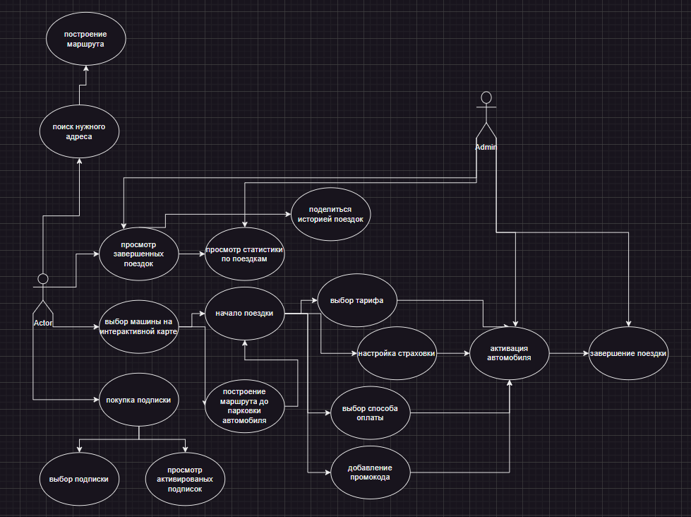

2: Диаграмма состояний

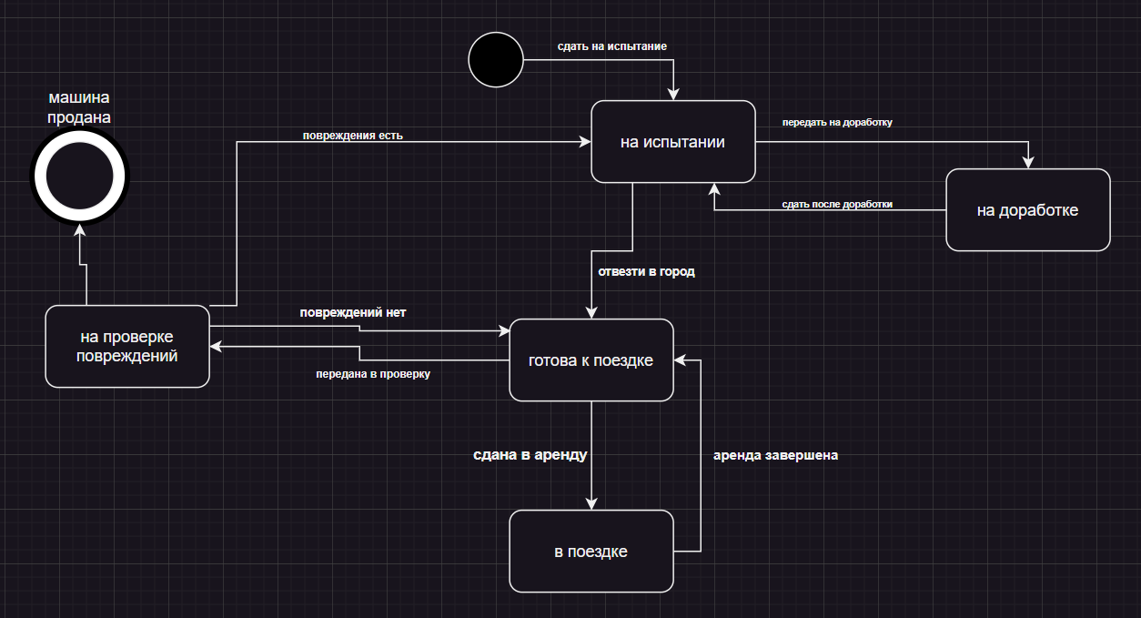

3: Диаграмма последовательности

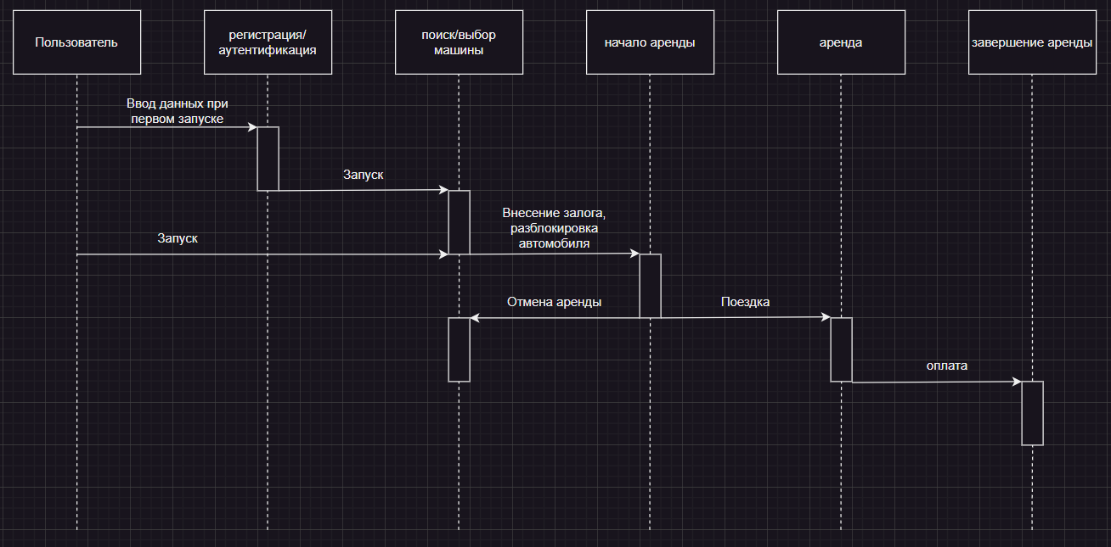

## 2 Проектирование и разработка базы данных приложения

*На основе проведенного анализа предметной области необходимо выбрать СУБД для реализации программного модуля и создать необходимые объекты БД посредствам SQL запросов*

## 3 Разработка интерфейса приложения

*Здесь вы пишите как разрабатывали интерфейс вашего приложения исходя их требуемого функционала*

## 4 Осуществление связи БД с программным продуктом

## 5 Изучение методов машинного обучения для улучшения разработанного программного продукта

*Необходимо продумать и описать возможность применения методов машинного обучения для разрабатываемого программного продукта. Какие методы можно применить к вашему продукту?*

# **ЗАКЛЮЧЕНИЕ**

Написать что сделали за время практики

# **СПИСОК ИСПОЛЬЗОВАННЫХ ИСТОЧНИКОВ**

Пример

Документация по MSSQL Server [сайт]. – Москва – URL: <https://learn.microsoft.com/ru-ru/sql/sql-server/what-s-new-in-sql-server-2019?view=sql-server-ver16> (дата обращения: 24.09.10) – Текст. Изображения – электронные.

# **ПРИЛОЖЕНИЕ А**

**(обязательное)**

**Фотоотчет**

*Здесь ваше фото*

Рисунок А.1 – Фото за рабочим местом

*Здесь ещё одно ваше фото*

Рисунок А.2 – Работа на учебной практике